**ЛАБОРАТОРНАЯ РАБОТА № 6**

**Тема: Наклеп и рекристаллизация стали**

**Цель работы:** Изучение явления наклепа стали как следствия пластической

деформации и явления рекристаллизации.

**Задачи работы**: Опытным путем создать различный наклеп на образце и затем убрать этот наклеп термической обработкой

**Теоретические сведения** .

Ренгеноструктурный анализ показал, что металлы и сплавы, подвергнутые, обработке давлением, т.e. деформированные имеют искаженную решетку, в которой возникают напряжения. После пластической деформации, зерна структуры металла приобретают продолговатую форму, вытянутую в сторону действия силы. Такую структуру после действия холодной пластической деформации называют волокнистой или текстурой.

В результате холодной пластической деформации металлы упрочняются, т.е. уних повышается предел прочности и твердость, а относительное удлинение понижается, коррозионные свойства тоже понижаются.

Упрочнение металла в результате пластической деформации называется  
наклепом.

Наклеп образуется от удара молотком, от сжатия или. растяжения, прокатывания между валками, вместах изгиба металла и т.д.

Металл, подвергнутый холодной деформации обладает запасом свободной энергии и поэтому находится в неустойчивом напряженном состоянии, о чем свидетельствует - повышение твердости. Со временем происходит перегруппировка атомов и снятия напряжения - что называется естественным старением.

Если же металл, или сплав подогреть до 150 ... 200 0С процесс перегруппировки атомов ускоряется. В результате этого процесса внутренние напряжения в рекристаллизационной решетке уменьшаются, иногда до 0, но микроструктура не меняется, хотя твердость и уменьшается. Это явление называется возвратом.

После восстановления микроструктуры и снятия наклепа, вызванного деформацией, происходит при нагреве до температуры *t*, которая называется порогом рекристаллизации. Считается, что абсолютная температура рекристаллизации

t кр = 0,4 Тплавл

Процесс рекристаллизации связан с перемещением атомов на межатомные  
расстояния, поэтому происходят рост старых в возникновение новых зерен.  
Величина зерен после рёкристаллизации может быть меньше размеров их до  
деформации и может превышать эти размеры в несколько раз.  
 С увеличением температуры нагрева и времени выдержки, величина зерна  
увеличивается.

При определенной степени деформации, называемой критической, при рекристаллизации получаются наибольшие размеры зерен.

Изменение структуры и основных механических показателей представлен насхеме**.**

**Выполнение работы**

**.**

1. Полученный от преподавателя образец подвергнуть деформации

(расклепать) таким образом , чтобы его толщина уменьшилась на 1, 2, 3,4 мм. Например - первоначальная толщина образца была 5 мм. Его необходимо расклепать в одном месте до 4 мм, во втором месте до 3 мм, в третьем до двух, в четвертом до 1 мм (см. эскиз).

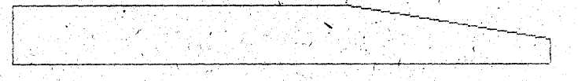

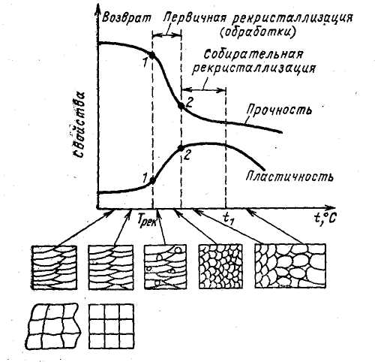

|  |  |  |  |  |  |
| --- | --- | --- | --- | --- | --- |
| №  п/п | Наименование образца | Толщина после деформации  в мм | Твердость | | |
| До деформации | После деформации | После рекристаллизации |
| 1 | Сталь | 5 | 24 | 24 |  |
|  | Сталь | 4 | 24 | 26 | 24 |
|  | Сталь | 3 | 24 | 34 | 24 |
|  | Сталь | 2 | 24 | 42 | 25 |
|  | Сталь | 1 | 24 | 54 | 24 |

2. Измерить твердость каждого расклепанного места на приборе  
 Роквелла и записать в протокол.

3. Определить температуру рекристаллизации по формуле профессора Бочвара.

4. Подвергнуть образец рекристаллизации, смерить твердость и внести в протокол.

5. Сделать выводы.

В отчет включить описание приемов работы, применяемое оборудование и результаты.

**Литература**

Лахтин Ю.М., Леонтьева В.П. Материаловедение, -М.: Машиностроение, 1980. С.115.